

13. Anexo: Plagas reglamentadas

Stenocarpella macrospora

Julio 2023

Tabla de contenido

1. Descripción técnica de la plaga 3
1.1 Denominación de la enfermedad 3
1.1.1 Agente etiológico 3
1.2 Hospedantes / Especies afectadas 3
1.3 Ciclo de la enfermedad 3
1.3.1 Transmisión y supervivencia 3
1.3.2 Incidencia 4
1.3.3 Síntomas asociados a los distintos órganos y estadios fenológicos 5
1.3.4 Comportamiento y distribución en los lotes 5
1.3.5 Similitudes con otros patógenos 6
2. Bibliografía 6
3. Anexo: Figuras 8

1. Descripción técnica de la plaga

1.1 Denominación de la enfermedad

Español: Podredumbre seca del maíz

1.1.1 Agente etiológico

Nombre preferido: Stenocarpella macrospora (Earle) Sutton
Sinonimia: Diplodia macrospora
Macrodiplodia macrospora
Macrodiplodia zeae var macrospora
Stenocarpella zeae

Categorización taxonómica:
Clase: sordariomicetos
Subclase: Sordariomycetidae
Orden: Diaporthales
Género: Stenocarpella
Especie: Stenocarpella macrospora

1.2 Hospedantes / Especies afectadas
Zea mays.

1.3 Ciclo de la enfermedad

1.3.1 Transmisión y supervivencia
Stenocarpella macrospora es un hongo necrótrofo, cuyo ciclo presenta una fase parásita cuando infecta a las plantas de maíz en desarrollo y una fase saprófita cuando sus esporas se encuentren en el rastrojo (Da Silva Siquiera et al., 2014). El micelio de este patógeno puede localizarse dentro de la semilla, por lo que ésta constituye un medio a través del cual S. macrospora puede ingresar a nuevas zonas en las que antes no se hallaba presente (Da Silva Siquiera et al., 2014; EPPO).
S. macrospora sobrevive durante el invierno en el rastrojo de maíz, en forma de picnidios (restos de hojas, espigas y cañas) o en la semilla, lo cual constituye la fuente de inóculo que genera la infección primaria. En primavera, con condiciones de elevada humedad y temperatura las esporas son dispersadas por medio del viento, la lluvia y probablemente insectos (Bermudez-Cardona et al., 2016; Da Silva Siquiera et al., 2014; EPPO; Wise et al., 2017). Las plantas de maíz son primero afectadas a nivel del mesocótilo, las raíces, la corona y a nivel de los nudos. Luego la infección avanza hacia el tallo, siendo afectado el sistema vascular lo que provoca una disminución en el crecimiento del grano. Esta etapa se ve favorecida por condiciones de baja humedad en el ambiente al inicio del período de crecimiento, seguido por períodos de extensas precipitaciones, luego de R1 (emergencia de estigmas) (EPPO).
A partir de R1, las esporas de este patógeno pueden tomar contacto con las espigas, produciéndose la infección a nivel del raquis, para luego infectar los granos en desarrollo los cuales acaban pudriéndose (Bermudez-Cardona et al., 2016; Da Silva Siquiera et al., 2014; EPPO; Wise et al., 2017). Esta fase se verá favorecida por elevados niveles de precipitaciones, desde R1 hasta la cosecha, siendo las primeras semanas a partir de R1 aquellas en las que las espigas serán más susceptibles. Aquellos híbridos cuyos granos posean pericarpios más finos también serán más susceptibles. Otros factores que influyen en la severidad de la enfermedad son deficiencias de potasio, suelos pobremente drenados, daños mecánicos o generados por insectos, y la densidad de plantación (EPPO).

1.3.2 Incidencia
En el trabajo de Da Silva Siquiera et al. (2014) se menciona que la transmisión por semillas de este hongo es muy variable en función del cultivar, las condiciones ambientales y la virulencia del patógeno. En dicho trabajo, tras haber inoculado dos cultivares de maíz con este hongo, en condiciones controladas de laboratorio, se observó que la transmisión de S. macrospora alcanzó un valor máximo del 85,8 %. Además, se menciona que, bajo ciertas circunstancias, la transmisión en los casos que la enfermedad se comporta de manera asintomática puede alcanzar un valor del 6,9%.
Cuantificar este parámetro, además, es un proceso complicado ya que la presencia de S. macrospora afectando a maíz está ligada también a fallas en la germinación, plantas asintomáticas y a otros hongos que también afectan a las semillas. A esto se suma que actualmente no hay un medio de crecimiento específico para este patógeno (Casa et al., 2006, en Da Silva Siquiera et al., 2014).
Wise et al. (2017) mencionan que actualmente hay híbridos de maíz disponibles en el mercado que son menos susceptibles a esta enfermedad, si bien no hay ninguno que sea totalmente resistente a ésta.

1.3.3 Síntomas asociados a los distintos órganos y estadios fenológicos
Los primeros síntomas en las hojas se manifiestan como manchas pequeñas de color marrón, rodeadas por un halo clorótico, que luego se expanden adoptando una forma irregular o elíptica (Bermudez Cardona et al., 2016). Sobre estas manchas también se desarrolla el signo de la enfermedad que son los picnidios. Las hojas acaban marchitas y secas (Romero & Wise, 2015).
En el tallo se producen lesiones de forma ovalada, alargada o irregular, de 1 a 10 cm de largo, que pueden acabar uniéndose, con un centro de color marrón claro. Los picnidios de color oscuro también se desarrollan en esta zona, y también puede hacerlo el micelio del hongo de color blanco (EPPO, 2022). La base del tallo puede acabar pudriéndose (Mário et al., 2017).
A nivel de la espiga, la infección inicia en la base de estas, pudiendo volverse completamente de color marrón grisáceo e incluso pudrirse. Los picnidios se forman sobre los granos y el micelio blanco del hongo se desarrolla entre los mismos (EPPO, 2022).
En zonas frías a partir de las semillas infectadas se puede producir la muerte de las plántulas en premergencia, mientras que en zonas cálidas pueden producirse plántulas débiles. También pueden desarrollar lesiones marrones en el tallo, mientras que las raíces seminales mueren (EPPO, 2022), al igual que puede hacerlo el resto de la plántula (Mário et al., 2017).
La severidad de la enfermedad está influida por deficiencias de potasio, de drenaje, y por el daño mecánico generado por insectos y también por el cultivar utilizado y la densidad de plantación. La podredumbre de granos y espigas se ve favorecida por la presencia de lluvias durante la etapa reproductiva (EPPO, 2022). La incidencia de esta enfermedad se visualiza como un secado anticipado de plantas, que se presenta de forma aleatoria en el lote, las plantas se van secando de arriba hacia abajo y con el tiempo se puede observar vuelco de plantas (De Rossi et al., 2016).
Los maíces flint son más resistentes que los dentados, si bien no hay ningún híbrido que sea inmune. El tratamiento de semilla es efectivo para el control de la enfermedad, no obstante, una vez que el hongo se establece en el suelo, es necesaria la rotación de cultivos para poder eliminarlo (EPPO, 2022).

1.3.4 Comportamiento y distribución en los lotes
En primavera la infección primaria se ve favorecida por condiciones de baja humedad en el ambiente al inicio del período de crecimiento, seguido por períodos de extensas precipitaciones, luego de R1 (emergencia de estigmas) (EPPO,2022). A partir de R1, las esporas de S. macrospora pueden tomar contacto con las espigas para luego infectar los granos en desarrollo, que acaban pudriéndose (Bermudez-Cardona et al., 2016; Da Silva Siquiera et al., 2014; EPPO; Wise et al., 2017). Las condiciones que favorecen esto son los elevados niveles de precipitaciones, desde R1 hasta la cosecha, siendo las primeras semanas a partir de R1 aquellas en las que las espigas serán más susceptibles.
La enfermedad se visualiza como un secado anticipado de plantas, que se presenta de forma aleatoria en el lote, las plantas se van secando de arriba hacia abajo y con el tiempo se puede producir el vuelco de las mismas (De Rossi et al., 2016).

1.3.5 Similitudes con otros patógenos
Los síntomas de esta enfermedad, así como el ciclo que cumple este patógeno es muy similar al de Stenocarpella maydis, solo que este último se encuentra en zonas más frías que S. macrospora. Por medio de análisis de laboratorio es posible identificar y diferenciar a ambas especies. (EPPO, 2022).
La pudrición de raíz y tallo también puede ser provocada por Fusarium graminearum, Fusarium verticillioides, Stenocarpella maydis, Colletotrichum graminicola y Macrophomina phaseolina. Por otra parte, la pudrición de espigas también puede deberse a Fusarium graminearum, Fusarium verticillioides, Stenocarpella maydis, Aspergillus spp. y Penicillium spp. (De Rossi et al., 2016).

2. Bibliografía
Bermudez-Cardona, M.; Cruz M. F. & Rodríguez, F. 2016. Microscopic study of the Stenocarpella macrospora infection process on maize leaves. Disponible en: https://link.springer.com/article/10.1007/s40858-016-0079-3
Casa, R.T.; Reis, E.M.; Zambolim, L. 2003. Decomposição dos restos culturais do milho e sobrevivência saprofítica de Stenocarpella macrospora e S. maydis. Fitopatologia Brasileira, v.28, n.4, p.355-361. http://www.scielo.br/pdf/fb/v28n4/17007.pdf
Da Silva Siqueira, C.; Da Cruz Machado, J.; Barrocas, E. & Figueiro De Almeida, M. 2014. Potencial de transmissão de Stenocarpella macrospora de sementes inoculadas para plantas de milho cultivadas em condições controladas. Disponible en: https://www.scielo.br/j/jss/a/LzR4YNwLfKNGxKxfzWKLB6C/?lang=en. 8 p.
De Rossi, R.; Giménez P.; Guerra, F.; Plaza, M.; Brücher, E.; Guerra G.; Torrico A.; Camiletti, B.; Maurino M.; Barontini, J.; Ferrer M.; Lucini E. & Laguna, L. 2016. El mismo maíz, un nuevo desafío: Compendio primer congreso de maíz tardío. Capítulo 09: Enfermedades del maíz de siembra tardía causadas por hongos. Disponible en: http://pa.bibdigital.uccor.edu.ar/2259/1/CL_DeRossi_Gimenez_Guerra.pdf.4p.
European and Mediterranean Plan Protection Organization (EPPO). Data Sheets on Quarantine Pests – Stenocarpella macrospora and Stenocarpella maydis. Disponible en: https://gd.eppo.int/download/doc/639_ds_DIPDMA_en.pdf (última consulta, 17 de agosto de 2022).
Mário, J.; Gozuen, C. & Juliatti, F. 2017. Stenocarpella macrospora and Stenocarpella maydis in the Cerrado and Southern Brazil Regions. Project: Manejo Integrado de doenças do milho - Maize crop and integrated diseases management. Disponible en: https://www.researchgate.net/publication/313540737_Stenocarpella_macrospora_and_Stenocarpella_maydis_in_the_cerrado_and_southern_Brazil_regions.
Romero, M. & Wise, K. 2015. Development of Molecular Assays for Detection of S Stenocarpella maydis and Stenocarpella macrospora in Corn. Disponible en: https://apsjournals.apsnet.org/doi/full/10.1094/PDIS-09-14-0917-RE.
Wise, K.; Mehl, K. & Bradley, C. 2017. Diplodia Ear Rot. University of Kentucky, College of Agriculture, Food & Environment. Disponible en: http://plantpathology.ca.uky.edu/files/ppfs-ag-c-05.pdf. 3 p.

3. Anexo: Figuras
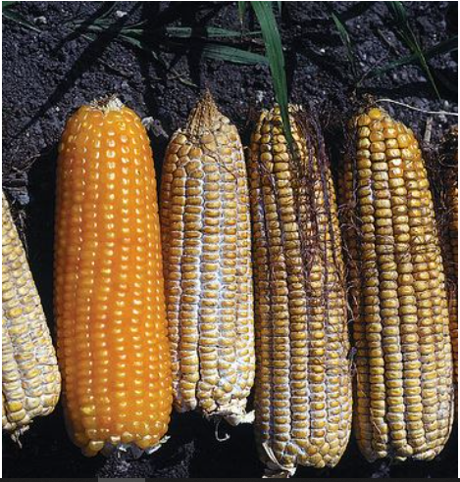
Figura 1: Podredumbre de espigas producidas por Stenocarpella macrospora (CABI Plantwise).

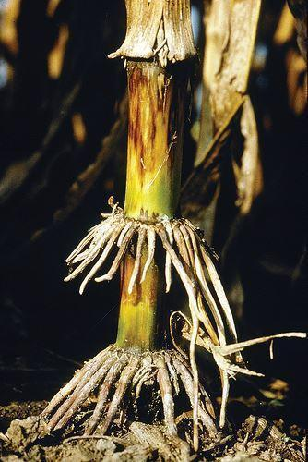
Figura 2: Manchas de color marrón producidas en los entrenudos basales, por Stenocarpella macrospora (CABI Plantwise).

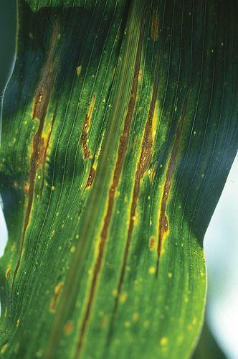
Figura 3: Manchas necróticas rodeadas de halo clorótico en hojas de maíz, producidas por Stenocarpella macrospora (Fuente: CABI Plantwise).

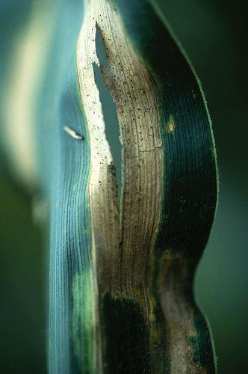
Figura 4: Picnidios presentes sobre las lesiones que Stenocarpella macrospora produce en las hojas de maíz (CABI Plantwise).

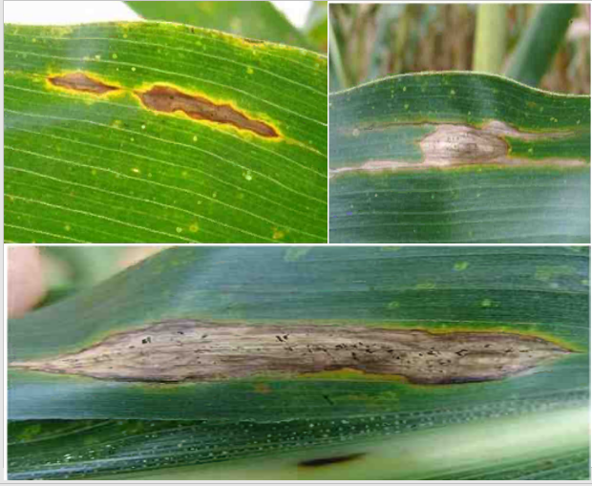
Figura 5: Distintos estadíos de la infección provocada por Stenocarpella macrospora sobre hojas de maíz (Plantwise. Disponible en: https://www.plantwise.org/FullTextPDF/2011/20117800334.pdf.)

